Как научить ребенка с РАС одеваться и раздеваться?

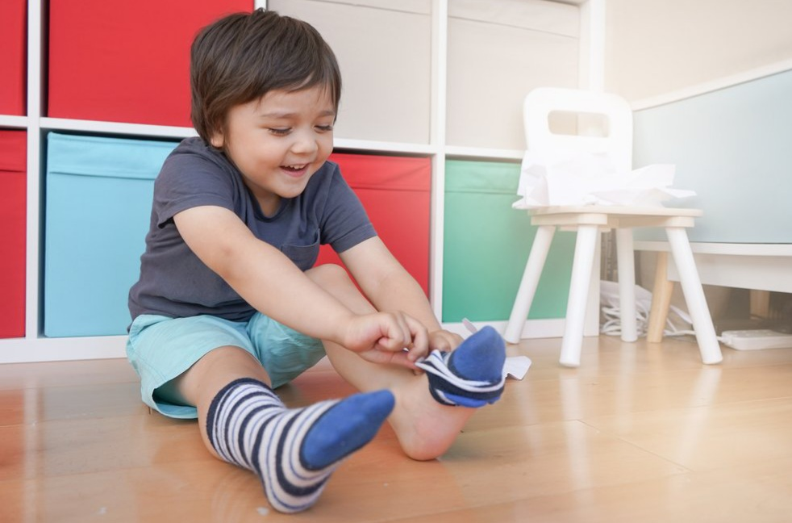

Она из важнейших задач для родителей, у которых есть особенный ребенок - научить его самостоятельно одеваться и раздеваться без помощи взрослых. Чем раньше родители помогут ребенку освоить навык раздевания и одевания, тем лучше ребенок сможет осваивать другие не менее важные навыки (самостоятельно кушать, убираться в комнате и т.д.).

Многие родители жалуются, что дети даже не пытаются научиться одеваться самостоятельно или сильно капризничают из-за одежды. То ребенку не нравятся носки или футболка, то он вообще отказывается что-либо на себя надевать. Взрослым приходится одевать его, чтобы не опоздать в сад, и все это сопровождаются слезами и криками. Эта проблема особенно актуальна для семей, где растут дети с расстройствами аутистического спектра.

Самое главное одежда и обувь для ребенка с особенностями в развитии должны быть комфортной и удобной для самообслуживания! Ведь не исключено, что он не хочет одеваться, потому что очень чувствителен к прикосновениям и хорошо переносит только некоторые ткани. Возможно, он любит тесную одежду, потому что ему нравится ощущать некоторое сдавливание. Или в силу чувствительности к визуальным раздражителям он предпочитает определенные цвета. Также это касается новой одежды. Иногда может быть полезным показать ребенку новую одежду заранее, перед тем как требовать от него, чтобы он ее надел. Он может заранее узнать ее вид, запах, ощутить ее прикосновения к коже, чтобы не бояться носить на себе новый предмет. Пусть повисит в комнате на вешалке или на стульчике, чтоб ребенок к ней привык.

В начале обучения, родители должны быстро и энергично помогать ребенку. Основная задача - сделать процесс одевания быстрым, чтобы ребенок не успел отвлечься на посторонние предметы. Через некоторое время, если родители начинают замечать, что ребенок уже не пытается убегать, можно начинать учить ребенка раздеваться.

Снять легче, чем надеть, поэтому в процессе обучения ребенка навыкам одевания сначала лучше научить малыша раздеваться. Обучение процессу раздевания лучше осуществлять двумя способами параллельно. Первый способ - «Попробуй сам». Цель первого способа выяснить, как ребенку проще снять одежду. Например, некоторым детям проще снимать футболку, потянув за рукава, другие тянут за ворот, а третьи - за низ. По результатам наблюдения можно переходить ко второму способу «Давай помогу», то есть помогают малышу его руками снять одежду так, как ему удобно. Руками ребенка - это означает, что взрослый берет малыша за кисти рук и помогает манипулировать пальчиками.

Когда процесс раздевания освоен, переходим к следующему этапу - учимся одеваться. Этот этап желательно разбить на несколько шагов. Первый шаг - взрослый частично (до половины) надевает одежду на ребенка, а дальше ребенок дотягивает сам. Например, взрослый надевает носки до пятки (штанишки до колена), а дальше предлагает ребенку надеть самостоятельно. На каждом следующем этапе количество помощи взрослого уменьшается.

Самая большая сложность в этом процессе - это научить особенного ребенка смотреть на то, что он делает и не отвлекаться от процесса, т.е. научить одеваться правильно. Очень часто дети с расстройством аутичного спектра надевают одежду навыворот, просовывают две ноги в одну штанину, надевают футболку через ворот, носки пяткой вверх. Это происходит не только потому, что они не умеют или не понимают, как одеваться, а еще и потому, что они не сосредоточены на процессе. В данном случае хорошо действует прием «Тебе удобно?». Его суть заключается в том, что ребенку дают возможность одеться неправильно: например, надеть одну штанину на две ноги, а потом предлагают идти. Обычно дети быстро включаются и тут же переодеваются правильно. Но это еще не значит, что в следующий раз ребенок будет сосредоточен на процессе. Многим детям требуется повторение приема иногда и по 10 раз.

Когда учить ребенка выворачивать одежду зависит от интеллекта. Для одних - это следующий этап после усвоения процесса одевания, других можно начинать учить в процессе обучения раздеваться.

Одеваться в правильной последовательности - это последний этап обучения. Особенный ребенок может запомнить, как и в какой последовательности одеваться, только или опираясь на собственный интеллект, или методом заучивания.

И самое главное:
Когда вы знакомите ребенка с новым навыком, будь то новая еда, горшок, самостоятельное одевание или что-нибудь другое, важно помнить главное правило: избегайте конфликтов. Ребенок хозяин своего тела. Невозможно принудить его делать то, что вы хотите. Поэтому, когда вы близки к раздражению, сосчитайте до десяти, сделайте глубокий вдох и постарайтесь расслабиться. Ведь в этом процессе вы должны быть для него самым надежным и верным партнером.

Морозова Юлия Александровна

